День народного единства

В честь дня народного единства на территории Бабушкина и Ленина прошёл тематический конкурс, главная задача которого заключалась в том, чтобы в очередной раз напомнить обучающимся о единстве и дружбе всех народов нашей большой страны.

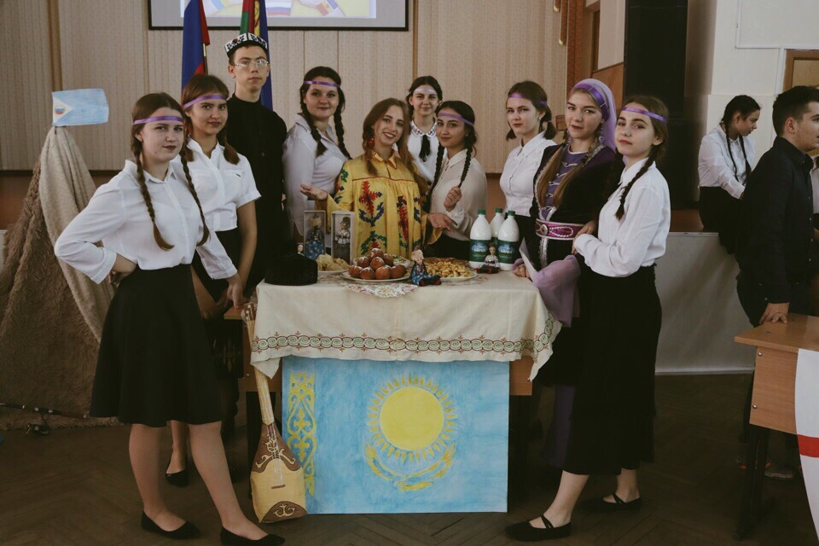

Команды участников в рамках своего выступления приветствовали публику на национальном языке, познакомили с традициями народов и показали отрывок из национального танца.
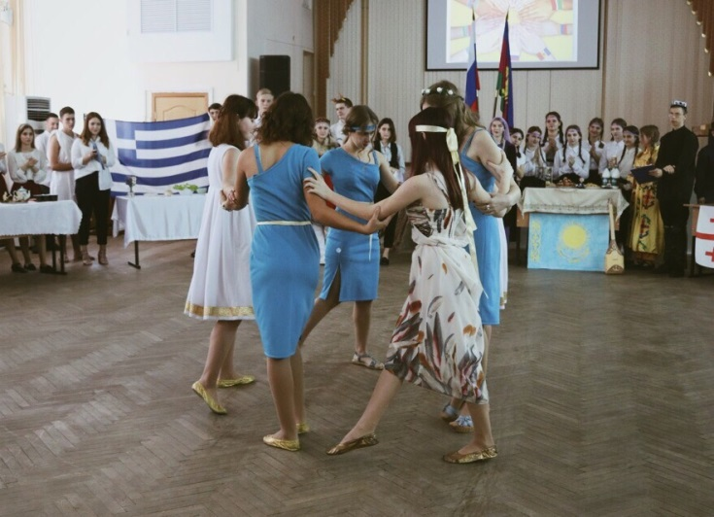
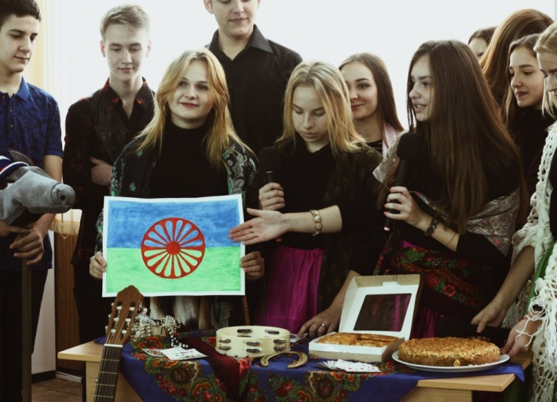

Главной целью данного мероприятия являлось привлечение внимания студентов к культурно- национальному разнообразию и повышение толерантности среди обучающихся.

